编 号：0208-2020-2021
能源计量审核情况表
企业名称 | 江西铜业铅锌金属有限公司
年消耗能源（万吨标准煤） | 16.693

部位 | 用能单位 | 主要次级用能单位 | 主要用能设备
能源计量器具抽查数量（台、件） | 11 | 15 | 29
能源计量器具配备率（%） | 11 | 15 | 29
配备率是否符合要求 | 符合 | 符合 | 符合
准确度等级是否符合要求 | 符合 | 符合 | 符合
能源计量器具检定率是否达到要求 | 达到 | 达到 | 达到
审核情况说明：企业是重点耗能单位，企业消耗能源主要有：煤炭、煤气、水、蒸汽和电 ，上年共消耗16.693万吨标准煤，企业建立了能源计量管理制度，设备部负责全厂能源管理，企业编制了能源网络图， 进出用能单位应配 16台（件），实配 16台（件）；进出主要次级用能单位应配 35台（件），实配 35 台（件）；进出主要用能设备（单元）应配 141台（件），实配141台（件）；配备率满足要求；查进出用能单位配备的编号为162663气体涡轮流量传感器等测量设备2020年9月3日经江苏省质量技术监督气体流量计量检测中心公司检定，精度1.0级,查进出次级用能单位编号为12193288质量流量计等测量设备于2020年11月20日检定，精度0.15级，查重点耗能设备编号为21-07-209565电磁水表2021年7月6日检定，精度2级，满足要求。 能源测量设备配备精度等级和按期检定满足要求。企业能源数据每月由各使用单位上报日报表，设备部每月平衡分析，对重要的能源数据能定期进行监视核查，能源计量管理满足GB17167要求，通过审核。
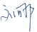
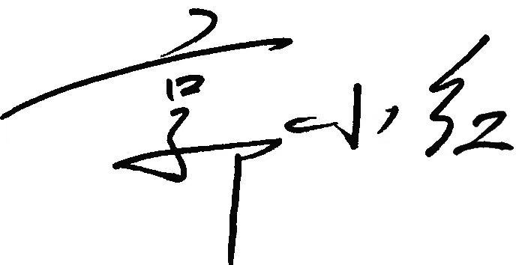
审核组长(签名) 受审核方代表（签名）
日期: 2021年8月4日 日期： 2021年8月4日

